Согласно пункту 99 ФАП, в случае задержки рейса в зависимости от срока ожидания пассажир вправе рассчитывать на:
- предоставление комнат матери и ребенка пассажиру с ребенком в возрасте до семи лет;
- два телефонных звонка или два сообщения по электронной почте при ожидании отправления рейса более двух часов;
- обеспечение прохладительными напитками при ожидании отправления рейса более двух часов;
- обеспечение горячим питанием при ожидании отправления рейса более четырех часов и далее каждые шесть часов - в дневное время и каждые восемь часов - в ночное время;
- размещение в гостинице при ожидании отправления рейса более восьми часов - в дневное время и более шести часов - в ночное время;
-доставка транспортом от аэропорта до гостиницы и обратно в тех случаях, когда гостиница предоставляется без взимания дополнительной платы;
- организация хранения багажа.
Услуги предоставляются пассажирам без взимания дополнительной платы.
Данные требования должны соблюдаться авиакомпаниями вне зависимости от того, произошла задержка или перенос рейса по их вине или по независящим от них обстоятельствам.
В случае, если авиакомпания не предоставляет такие услуги, то пассажир может оплатить их самостоятельно, после чего обратиться с чеками за приобретённые услуги и потребовать компенсации.
Также пассажир может потребовать полного возврата стоимости билетов.
Компенсации при задержке рейса
Согласно ФАП в случае задержки рейса по вине авиакомпании пассажир может рассчитывать на:
- 25% от МРОТ за каждый час задержки, но не более 50% от стоимости авиабилета в качестве штрафной санкции;
- 3% от стоимости авиабилета за каждый час опоздания в качестве компенсации.
Такие компенсационные меры применимы исключительно в случаях, когда задержка была по вине авиакомпании, например, при поломке самолёта или овербукинге — приёме обязательств сверх возможностей перевозчика. Компенсация действует как в случае регулярных, так и чартерных рейсов.
Также применяется компенсация в случае отмены рейса.
Если компания предупреждает пассажира в срок до 14 суток до предполагаемого полёта, то компенсация не положена.
Если временной период составляет меньше 2 недель, то пассажир может рассчитывать на такие же условия компенсации, как и при задержке рейсов.
Чтобы добиться компенсации за задержку рейса по вине перевозчика, пассажир может составить претензию на имя авиакомпании.
Рассмотрение претензий и размер компенсаций зависит от статуса рейса: претензии по внутрироссийским рейсам рассматриваются по российскому законодательству, претензии по международным рейсам рассматриваются по законодательству страны, в которой зарегистрирована авиакомпания или находится аэропорт отбытия.
Для составления претензии на получение компенсации согласно ФАП пассажиру необходимо подать претензию представителям авиакомпании в аэропорте прибытия или отбытия, или в случае их отсутствия — заказным письмом на юридический адрес компании.
Претензия составляется в свободной письменной форме с указанием обстоятельств происшествия, указанием допущенных перевозчиком нарушений и требованиями подателя.
Копию претензии и подтверждения отправки необходимо сохранить в случае необходимости дальнейших судебных разбирательств.

Консультационный Центр
ФБУЗ «Центр гигиены и эпидемиологии в РС (Я)»

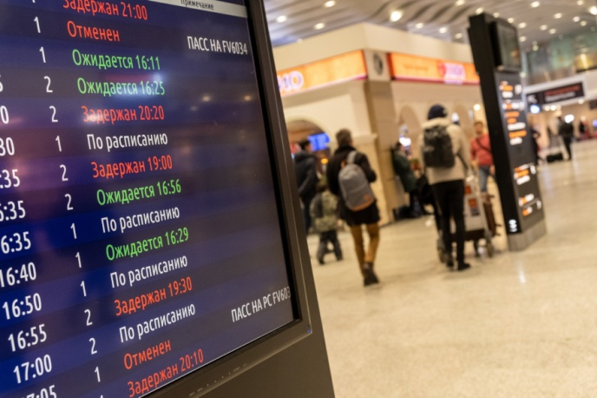

Памятка потребителю.
Задержка и отмена авиарейса.

г. Якутск

Права пассажиров авиалиний защищают следующие законодательные и ведомственные акты:
- Воздушный кодекс РФ от 19 марта 1997 г. N 60-ФЗ;
- Федеральные авиационные правила «Общие правила воздушных перевозок пассажиров, багажа, грузов и требования к обслуживанию пассажиров, грузоотправителей, грузополучателей», утверждённых приказом Минтранса России от 28 июня 2007 г. № 82 (далее – ФАП);
- Закон РФ от 07 февраля 1992г. №2300-1 «О защите прав потребителей»;
- Гражданский кодекс РФ (далее ГК РФ).
Согласно общим правилам ответственности перевозчика за задержку отправления пассажира, установленным пунктом 1 статьи 795 ГК РФ, за задержку отправления транспортного средства, перевозящего пассажира, или опоздание прибытия такого транспортного средства в пункт назначения перевозчик уплачивает пассажиру штраф в размере, установленном соответствующим транспортным уставом или кодексом, если не докажет, что задержка или опоздание имели место вследствие непреодолимой силы, устранения неисправности транспортных средств, угрожающей жизни и здоровью пассажиров, или иных обстоятельств, не зависящих от перевозчика.
Согласно требованиям пункта 72 ФАП, регулярные рейсы выполняются в соответствии с расписанием движения воздушных судов, сформированным перевозчиком и опубликованным в компьютерном банке данных расписания движения воздушных судов, а чартерные рейсы – в соответствии с планом (графиком) чартерных перевозок. При этом пунктом 73 ФАП определены требования к информации по каждому регулярному рейсу, которым должно отвечать опубликованное расписание движения воздушных судов.
В случае изменения расписания движения воздушных судов перевозчик должен принять возможные меры по информированию пассажиров, с которыми заключён договор воздушной перевозки, об изменении расписания движения воздушных судов любым доступным способом (пункт 74 ФАП).
Информация о задержке или отмене рейса, а также о причинах задержки или отмены рейса доводится до пассажиров перевозчиком или организацией, осуществляющей аэропортовую деятельность (обслуживающей организацией), непосредственно в аэропорту в визуальной и/или акустической форме (пункт 92 ФАП).
Авиакомпания признается виновной в задержке или отмене рейса в следующих ситуациях:
- При нестыковке в расписании авиаперелётов.
- Неготовности экипажа воздушного судна к выходу в рейс.
- Овербукинга — когда на рейс продано больше билетов, чем может вместить воздушное судно. Для повышения выгодности полётов многие компании продают большее число билетов, чем вмещает самолёт, так как по статистике около 5% авиапассажиров не являются к вылету.
- В случае, когда пассажиру не могут предоставить место в самолёте согласно приобретённому билету, авиакомпания признается виновной и должна выплатить компенсацию пассажиру.
- При отмене рейса из-за его невыгодности для авиакомпании (для чартерных перевозок).
- В иных случаях, когда компания не может доказать влияние обстоятельств непреодолимой силы: из-за администрации аэропорта, экономических проблем и т. д.
Подавляющее число задержек авиарейсов происходит из-за неблагоприятных метеорологических условий, угрожающих безопасности пассажиров воздушного судна.
В таких ситуациях могут быть перенесены рейсы по требованию компетентных органов, а пассажир не вправе требовать компенсацию от авиакомпании. При этом в аэропорту должны быть отменены или перенесены все рейсы.
Также согласно ФАП и статьям 794 и 795 ГК РФ, авиакомпания не несёт ответственности, если задержка или отмена рейса произошла по независящим от неё причинам в случае:
- форс-мажорных обстоятельств непреодолимой силы (теракт, стихийное бедствие, военные действия, гражданские беспорядки и т. д.);
- устранения неисправности самолёта, угрожающей жизни и здоровью пассажиров самолёта;
- забастовки персонала аэропорта;
- требований государственных органов.
- При отмене рейса за несколько дней пассажир может рассчитывать на:
1.Альтернативный вариант полёта, предложенный ему авиакомпанией, при этом пункт назначения изменяться не должен.
2.Полный возврат стоимости билета, в том числе билета на рейс с пересадкой и билета туда - обратно (round trip).
Возврат осуществляет агент, у которого пассажир приобрёл билеты.
Вернуть средства можно до 3 месяцев с момента отмены рейса.
Если отмена или перенос рейса произошли в день осуществления рейса или уже по прибытии в аэропорт, пассажир может рассчитывать на предложенный авиакомпанией альтернативный вариант полёта другим бортом или другой авиакомпанией, при этом разница в стоимости билетов с пассажира не взимается.
Если из-за задержки самолёта ваше путешествие стало короче, вы можете потребовать от туроператора возврата средств за все оплаченные, но неиспользованные услуги.
При задержке рейса пассажиру необходимо обратиться к сотрудникам авиакомпании с требованием о проставлении в билете отметки о задержке.

